Especificación de caso de uso: Seleccionar proveedor

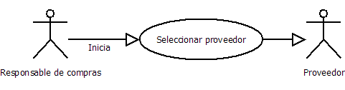

1.1 Seleccionar Proveedor
1.2 Descripción

El responsable de compras, con los presupuestos enviados por el proveedor, selecciona el proveedor dependiendo del costo para cargar a los costos de la solicitud de compras los valores

2. Actores
2.1 Actor principal
Responsable de compras
2.2 Actores Secundarios
proveedor

3. Precondiciones

El proveedor debe haber facilitado los presupuestos de la solicitud de compra

4. Flujo de Eventos

4.1 Flujo Básico

- El responsable de compras entra al sistema y selecciona la solicitud de compra
- El responsable de compras adiciona los valores del presupuesto seleccionado a la solicitud de compra
- El responsable de compras desde el sistema crea una orden de compra dirigida al o a los proveedores que fueron seleccionado

4.2 Flujos Alternativos

5. Poscondiciones

La salida de este caso de uso debe ser la selección de uno o varios proveedores para la compra

